

Škola | ZŠ a MŠ Stará Červená Voda, příspěvková organizace,  790 53 Stará Červená Voda 164
Autor | Bc. Bohdana Krzystková
Číslo | VY_22_Inovace_14
Název | Popis oblečení, co mám na sobě
Téma hodiny | My jeans
Předmět | Anglický jazyk
Ročník/y/ | 3.
Anotace | Pracovní list obsahuje obrázek postavy, která na linkách pod obrázkem popisuje, co má na sobě
Očekávaný výstup | Žák si procvičí tvorbu jednoduchých vazeb barva – oblečení a použití neurčitého členu
Druh učebního materiálu | Pracovní list

Oblečení – MY JEANS
Nakresli a napiš, co máš na sobě.

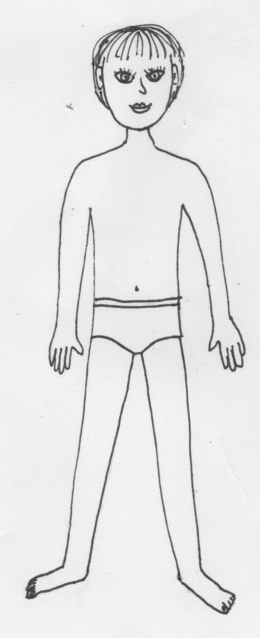
I am wearing _________________________________
____________________________________________
____________________________________________

Řešení (např.:)
Oblečení – MY JEANS
Nakresli a napiš, co máš na sobě.

I am wearing _light blue cap, yellow T-shirt, brown trousers and black shoes.

Zdroje:
archiv autora

